**おおさかＱネット「ハートフルアグリの取組み」に関するアンケート**

**分析結果概要**

■実施期間　　平成30年8月31日（金）～9月1日（土）

■サンプル数　　自ら野菜や果物など農産物を購入している18歳以上の大阪府民1,000サンプル（男性：387人、女性：613人）

**1.調査目的**

農の分野には、障がい者が自然とふれあいながら力を発揮できる作業が多くあることから、大阪府では農業の多様な担い手の確保と障がい者の雇用・就労の拡大に向け、農と福祉の連携（「ハートフルアグリ」）を推進し、企業や福祉事業者などの参入や事業の継続等を支援している。

「ハートフルアグリ」の取組みについては、イベントの開催などにより、周知を図っているものの、府民への浸透はなかなか進んでいないと考えられることから、現時点の府民の認識や取組みに対する評価を確認するとともに、今後の取組みや販路拡大の参考とする。

**2.主な調査（検証）項目**

仮説１：「ハートフルアグリ」の農産物の購入を希望する人は、希望しない人に比べ、ボランティア活動や授産品等の購入などを行う人の割合が高い。

仮説２：「ハートフルアグリ」の農産物の購入を希望する人は、希望しない人に比べ、普段野菜等を購入する際に価格よりも品質や安全・安心を重視する割合が高い。

仮説３：「ハートフルアグリ」の農産物の購入を希望しない人は、希望する人に比べ、「ハートフルアグリ」の農産物のイメージとして、品質が良いと思っている割合が低い。

仮説４：購入を希望する人は、男性に比べ、女性の割合が高い。また、年代や子どもの有無でも差がある。

**3.主な調査（検証）結果**

仮説１：障がい者の授産品等の購入経験や購入希望がある人は、ない人に比べ、「ハートフルアグリ」の購入を希望する人の割合が高かった。

また、ボランティア活動の経験や希望がある人も、希望する人の割合が高かった。

仮説２：普段野菜を購入する際に最も重視する事項として「品質等（鮮度、おいしさ・味、安全・安心）」と回答した人は、「価格」と回答した人に比べ、「ハートフルアグリ」の購入を希望する人の割合が高かった。

仮説３：「ハートフルアグリ」のイメージとして、「品質が良い」「安全・安心」と思わない人は、そう思う人に比べ、「ハートフルアグリ」の購入を希望しない人の割合が高

かった。

仮説４：年齢層別では、【中間層】【高齢層】の方が、【若年層】に比べ、「ハートフルアグリ」の購入を希望する人の割合が高かった。

性別及び子どもの有無については、購入希望に差は見られなかった。

（注）

1.　「おおさかＱネット」の回答者は、民間調査会社に登録されたインターネットモニターであり、回答者の構成は無作為抽出サンプルのように「府民全体の縮図」ではない。そのため、アンケート調査の「単純集計（参考）」は、無作為抽出による世論調査のように「調査時点での府民全体の状況」を示すものではなく、あくまで本アンケートの回答者の回答状況にとどまる。

2.　割合を百分率で表示する場合は、小数点第2位を四捨五入した。四捨五入の結果、個々の比率の合計と全体を示す数値とが一致しないことがある。

3.　図表中の表記の語句は、短縮・簡略化している場合がある。

4.　図表中の上段の数値は人数（n）、下段の数値は割合（％）を示す。

5.　図表下にカイ2乗検定の値（p値）を記載しているものは、信頼度5％水準で統計上の有意差がみられたもの。

6.　複数回答のクロス集計については、カイ2乗検定を行っていない。

**1.ハートフルアグリの購入希望と授産品等の購入経験等との関係性**

　「ハートフルアグリ」の農産物の購入希望について、農産物に限らず障がい者の方がつくった食べ物や製品など（以下「授産品等」という。）の購入経験や、ボランティア経験・希望の有無等との関係について検証した。

**1-1（参考）単純集計結果**

　まず、ハートフルアグリについての認知や知ったきっかけ、購入希望についての調査結果を参考に記載する。

◆「ハートフルアグリ」について、言葉も内容も知っている割合は4.4％、言葉又は内容を知っている人を含めると17.3％であった。（図表1-1-1）

【図表1-1-1】



17.3%

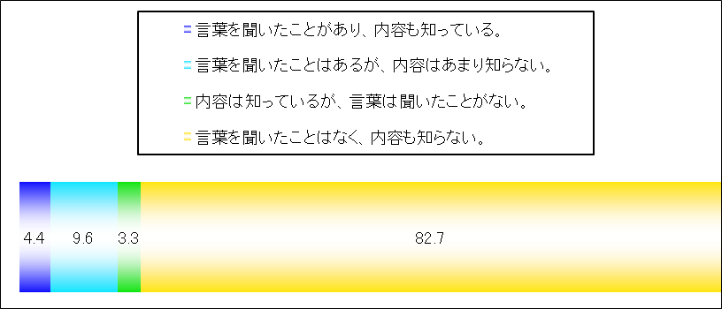

◆「ハートフルアグリ」を知ったきっかけは、「テレビ・ラジオ（35.3％）」が最も多く、次いで「府政だより（24.9％）」、「インターネットやSNS（17.9％）」であった。（図表1-1-2）

【図表1-1-2】

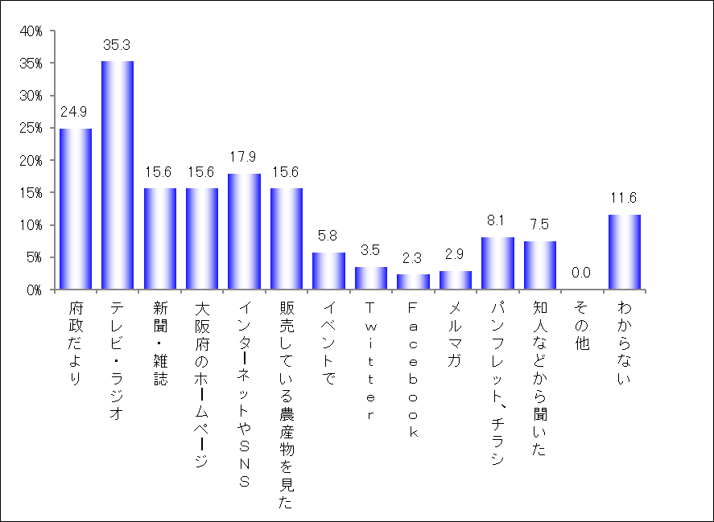

◆「ハートフルアグリ」の農産物を購入したいと思うか、との質問に対しては、「購入したい（14.9％）」、「たまになら購入したい（41.8％）」、「購入しない（9.0％）」、「わからない（34.3％）」であった。（図表1-1-3）

【図表1-1-3】



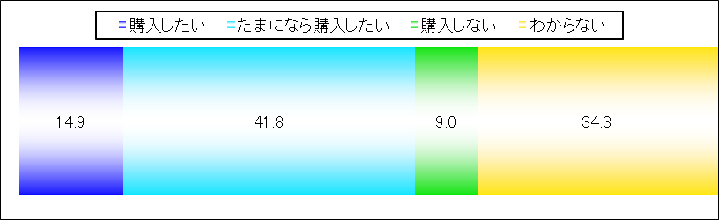

◆「ハートフルアグリ」の農産物を「購入したい」、「たまになら購入したい」と回答した人（567人）に対して、その理由を質問したところ、「取組みを応援したいから（60.1％）」が最も多く、次いで「商品に魅力（品質・丁寧さなど）がある（ありそう）（48.5％）」、「社会貢献につながるから（31.4％）」であった。（図表1-1-4）

【図表1-1-4】



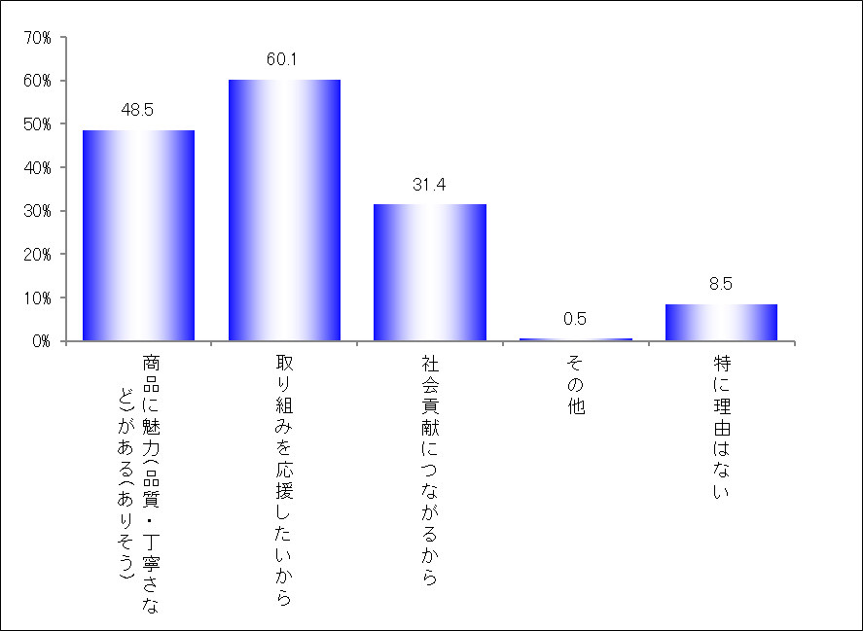

**1-2ハートフルアグリの購入希望と授産品等の購入経験等との関係性**

　ハートフルアグリの購入希望について、授産品等の購入経験や今後の購入希望、ボランティア経験等の有無との関係について見る。

・「ハートフルアグリ」の農産物を購入したいか、との質問に対して、「購入したい」「たまになら購入したい」と回答した人を【ハートフルアグリ購入希望あり】とし、「購入しない」と回答した人を【ハートフルアグリ購入希望なし】とする。なお、「わからない」と回答した人は除いた。

・これまで授産品等を購入したことがあるか、との質問に対して、「何度か購入したことがある」「１回程度は購入したことがある」と回答した人を【授産品等購入経験あり】とし、「購入したことがない」と回答した人を【授産品等購入経験なし】とする。なお、「わからない／覚えていない」と回答した人は除いた。

・また、授産品等を身近で購入できるところがあれば購入するか、との質問に対して、「購入したい」「たまになら購入したい」と回答した人を【授産品等購入希望あり】とし、「購入しない」と回答した人を【授産品等購入希望なし】とする。なお、「わからない」と回答した人は除いた。

・ボランティア経験等についての質問に対し、「経験がある」「経験はないがやってみたいと思っている」と回答した人を【ボランティア経験・希望あり】とし、「経験はなく、今後もするつもりはない」と回答した人を【ボランティア経験・希望なし】とする。なお、「わからない」と回答した人は除いた。

* これまで授産品等を購入した経験のある人は、購入経験のない人に比べ、「ハートフルアグリ」の購入を希望する人の割合が高かった。（図表1-2-1）

【図表 1-2-1】



* 授産品等を購入したい（たまにであれば購入してもよい）と思う人は、そう思わない人に比べ、「ハートフルアグリ」の農産物についても購入を希望する人の割合が高かった。（図表1-2-2）

【図表1-2-2】



・ボランティア経験等についての質問に対し、「経験がある」「経験はないがやってみたいと思っている」と回答した人を【ボランティア経験・希望あり】とし、「経験はなく、今後もするつもりはない」と回答した人を【ボランティア経験・希望なし】とする。なお、「わからない」と回答した人は除いた。

* これまでボランティア活動の経験がある人や希望がある人は、経験・希望のない人に比べ、「ハートフルアグリ」の購入を希望する人の割合が高かった。（図表1-2-3）

【図表 1-2-3】



**2.ハートフルアグリの購入希望と野菜購入の際に重視する事項との関係性**

　「ハートフルアグリ」の農産物の購入希望について、普段野菜を購入する際に重視する事項によって違いがあるか検証した。

**2-1（参考）単純集計結果**

　普段野菜を購入する際に重視する事項のうち、最も重視する事項についての調査結果を参考に記載する。

◆普段野菜を購入する際に重視する事項として示した10項目のうち、最も回答した割合が高かった事項は、「価格（39.5％）」、次いで「鮮度（33.1％）」、「おいしさ・味（11.1％）」、「産地（国産）（7.6％）」「安全・安心（無農薬・減農薬など）（6.3％）」であった。

（図表2-1）

【図表2-1】



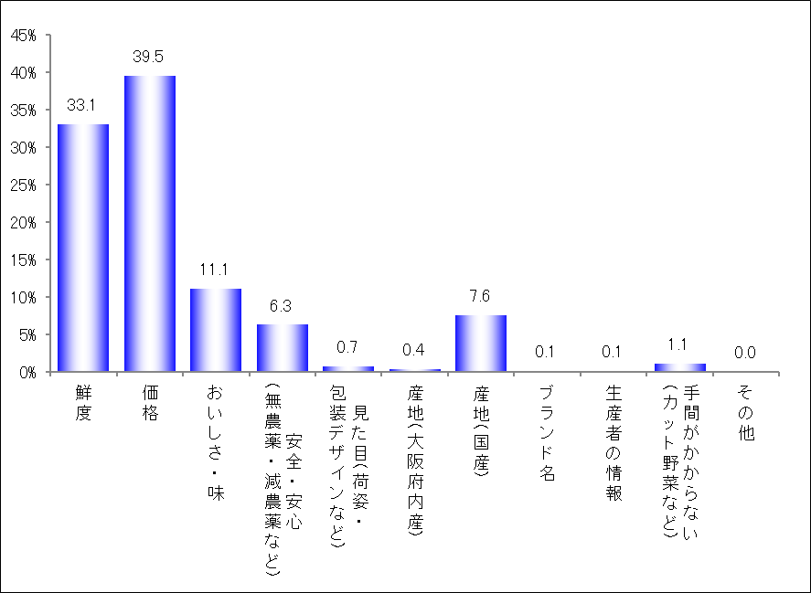

**2-2野菜購入の際に重視する事項(品質等と価格)との関係性**

　普段野菜を購入する際に最も重視する事項として、「品質等（鮮度、おいしさ・味、安全・安心）」を重視する人と「価格」を重視する人で「ハートフルアグリ」の農産物の購入希望に違いがあるかを見た。

・ここでは、「鮮度」「おいしさ・味」「安全・安心」の３項目を最も重視する事項と回答した人を、「品質等」を重視するとする。

* 最も重視する事項として「品質等（鮮度、おいしさ・味、安全・安心）」と回答した人は、「価格」と回答した人に比べ、「ハートフルアグリ」の購入を希望する人の割合が高かった。（図表2-2）

【図表 2-2】



**3.「ハートフルアグリ」の購入希望と「ハートフルアグリ」に対するイメージとの関係性**

　「ハートフルアグリ」に対するイメージによって、「ハートフルアグリ」の購入希望に、違いがあるかを検証した。

・「ハートフルアグリ」のイメージとして、「品質が良い」と思うかとの質問に対し、「そう思う」と回答した人を【「品質が良い」そう思う】とし、「そう思わない」「どちらでもない」「わからない」と回答した人を【「品質が良い」そう思う以外】とする。

・また、イメージとして、「安全・安心」と思うかとの質問に対し、「そう思う」と回答した人を【「安全・安心」そう思う】とし、「そう思わない」「どちらでもない」「わからない」と回答した人を【「安全・安心」そう思う以外】とする。

* 「ハートフルアグリ」のイメージとして、「品質が良い」と思わない人は、そう思う人に比べ、「ハートフルアグリ」の購入を希望しない人の割合が高かった。

（図表3-1）

* また、イメージとして、「安全・安心」と思わない人は、そう思う人に比べ、「ハートフルアグリ」の購入を希望しない人の割合が高かった。（図表3-2）

【図表 3-1】



【図表 3-2】



**4.性別、年齢別等と「ハートフルアグリ」の購入希望との関係性**

　「ハートフルアグリ」の購入希望について、性別、年齢別、子どもの有無で違いがあるかを検証した。

◆年齢について、18歳～39歳を【若年層】、40歳～59歳を【中間層】、60歳以上を【高齢層】とする。

◆同居の家族に高校生までの子どもがいる人は【同居の子どもあり】とし、それ以外の人を【同居の子どもなし】とする。

* 性別については、男性と女性で「ハートフルアグリ」の購入希望に差はなかった。

（図表 4-1）

* 年齢層別については、【中間層】【高齢層】の方が、【若年層】に比べ、「ハートフルアグリ」の購入を希望する人の割合が高かった。（図表4-2）
* 子どもの有無については、同居の子ともの有無によって、「ハートフルアグリ」の購入希望に差は見られなかった。（図表 4-3）

【図表 4-1】



【図表 4-2】



【図表 4-3】

